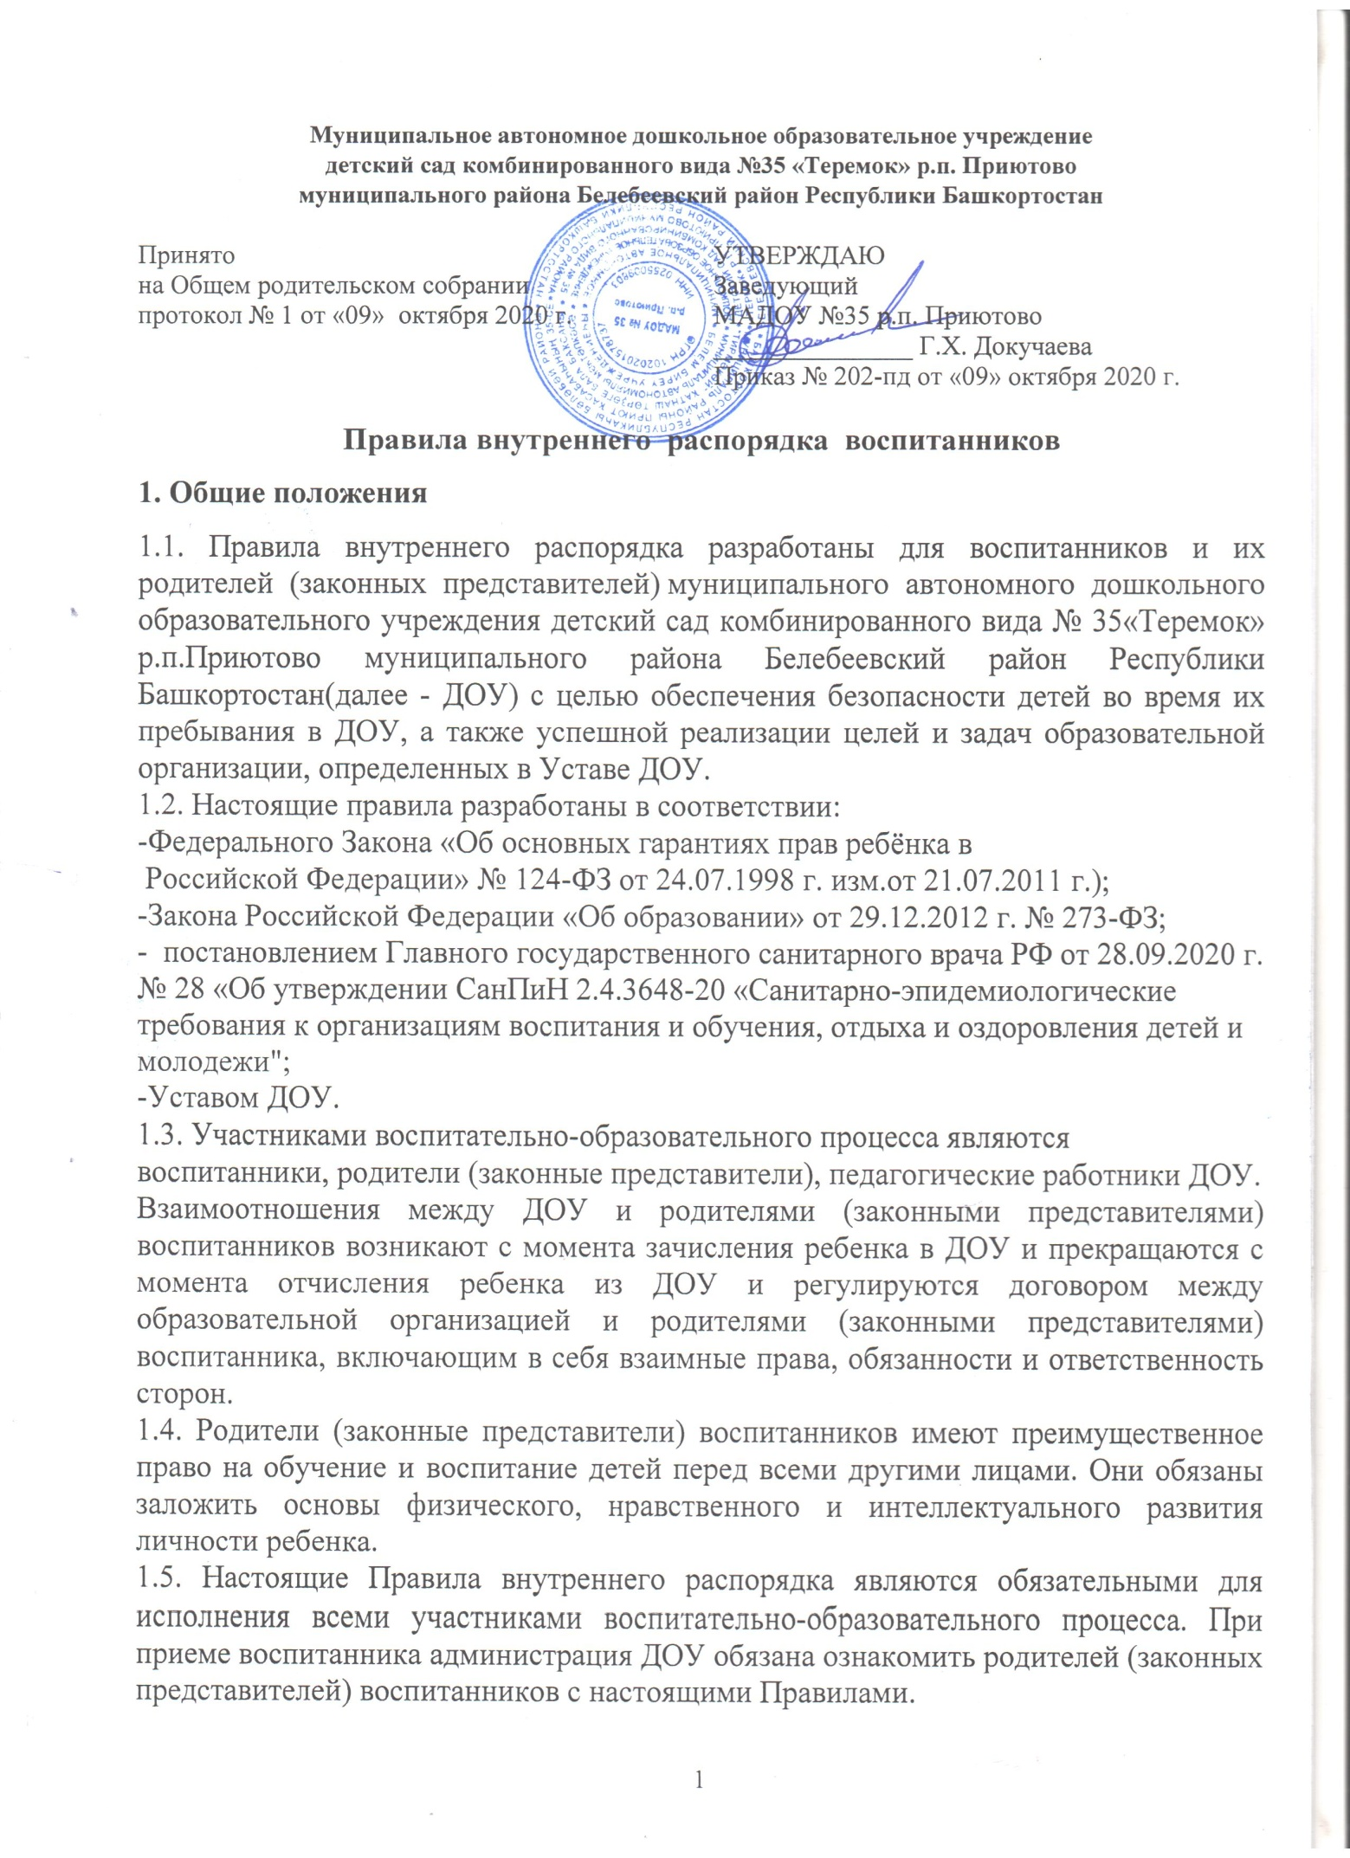
2. Порядок прихода и ухода воспитанников
2.1. Режим работы ДОУ:
- 5 дневная рабочая неделя;
- выходные дни - суббота, воскресенье, праздничные дни;
- максимальная длительность пребывания детей в ДОУ – 12 часов;
- ежедневный график работы ДОУ: с 07.00 до 19.00.
2.2. Ежедневный утренний прием детей проводят воспитатели групп, которые опрашивают родителей (законных представителей) о состоянии здоровья детей. Прием детей в условиях не благоприятной эпидемиологической обстановки осуществляется в соответствии с нормативными документами: -Санитарно-эпидемиологические правила СП 3.1/2.4.3598-20 «Санитарно-эпидемиологические требования к устройству, содержанию и организации работы образовательных организаций и других объектов социальной инфраструктуры для детей и молодежи в условиях распространения новой коронавирусной инфекции (COVID-19), утвержденные постановлением Главного государственного санитарного врача Российской Федерации от 30.06.2020 № 16, постановление Главного государственного санитарного врача РФ от 13.07.2020 № 20 «О мероприятиях по профилактике гриппа и острых респираторных вирусных инфекций, в том числе новой коронавирусной инфекции (COVID-19) в сезоне 2020-2021 годов», СП 3.1.3597-20 (covid-19) «Профилактика новой коронавирусной инфекции» .
Прием детей в ДОУ осуществляется с 07.00 ч. до 08.00ч.
Родители (законные представители) должны знать о том, что своевременный приход в ДОУ – необходимое условие качественной и правильной организации воспитательно- образовательного процесса.
Родители (законные представители) должны помнить, что в соответствии с требованиями СанПиН по истечении времени завтрака, оставшаяся пища должна быть ликвидирована.
2.3. Родители расписываются во время прихода и ухода из ДОУ в «Журнале приема и забора детей» о том, что привели ребенка в сад здоровым, и забирают здоровым.
2.4. Педагоги проводят беседы и консультации для родителей (законных представителей) о воспитаннике, утром до 08.00 и вечером после 17.00. В другое время педагог находится с детьми и отвлекать его от воспитательно-образовательного процесса категорически запрещается.
2.5. К педагогам группы необходимо обращаться на «Вы», по имени и отчеству, независимо от возраста, спокойным тоном. Спорные и конфликтные ситуации нужно разрешать только в отсутствии детей.
2.6. Родители (законные представители) обязаны забрать ребенка до 19.00ч. В случае неожиданной задержки, родитель (законный представитель) должен незамедлительно связаться с воспитателем группы.
2.7. Если родители (законные представители) привели ребенка после начала какого-либо режимного момента, необходимо раздеть его и подождать вместе с ним в раздевалке до ближайшего перерыва.
2.8. Родители (законные представители) должны лично передавать воспитанников воспитателю группы. Нельзя забирать детей из ДОУ, не поставив в известность воспитателя группы, а также поручать это детям, подросткам в возрасте до 18 лет, лицам в нетрезвом состоянии, наркотическом опьянении.
2.9. Если родители (законные представители) ребенка не могут лично забрать ребенка из ДОУ, то требуется заранее оповестить об этом администрацию ДОУ и сообщить, кто будет забирать ребенка из числа тех лиц, на которых предоставлены личные заявления родителей (законных представителей).
2.10. Категорически запрещен приход ребенка дошкольного возраста в ДОУ и его уход без сопровождения родителя (законного представителя).
2.11. Чтобы избежать случаев травматизма, родителям необходимо проверять содержимое карманов в одежде ребенка на наличие опасных предметов. Категорически запрещается приносить в ДОУ острые, режущие, стеклянные предметы, а также мелкие предметы (бусинки, пуговицы и т. п.), таблетки и другие лекарственные средства.
2.12. Воспитанникам запрещается приносить в детский сад жевательную резинку и другие продукты питания (конфеты, печенье, чипсы, сухарики, напитки и др.)
2.13. Не рекомендуется надевать воспитаннику золотые и серебряные украшения, давать с собой дорогостоящие игрушки, мобильные телефоны, а также игрушки, имитирующие оружие. За золотые и серебряные вещи, а также за дорогостоящие предметы администрация ДОУ ответственности не несет.
2.14. Запрещается оставлять велосипеды, самокаты, коляски и санки в помещении детского сада. Администрация ДОУ не несёт ответственность за оставленные без присмотра вышеперечисленные вещи.

3. Здоровье ребенка
3.1. Прием детей, впервые поступающих в ДОУ, осуществляется на основании медицинского заключения.
3.2. Ежедневный утренний приём детей проводится воспитателями и (или) медицинским работником, которые опрашивают родителей о состоянии здоровья детей. По показаниям (при наличии катаральных явлений, явлений интоксикации) ребёнку проводится термометрия.
Выявленные больные дети или дети с подозрением на заболевание в ДОУ не принимаются; заболевших в течение дня детей изолируют от здоровых детей (временно размещают в медицинскомкабинете под присмотром взрослого сотрудника) до прихода родителей или их госпитализации в лечебно-профилактическую организацию с информированием родителей.
3.3. После перенесённого заболевания, а также отсутствия более 5 дней (за исключением выходных и праздничных дней) детей принимают в ДОУ только при наличии справки с указанием диагноза, длительности заболевания, сведений об отсутствии контакта с инфекционными больными). О невозможности прихода ребенка по болезни или другой уважительной причине необходимо сообщить в ДОУ по телефону 7-92-20 или по мобильному телефону воспитателю группы. В случае отсутствия ребенка в ДОУ по каким-либо обстоятельствам, необходимо написать заявление на имя заведующего ДОУ о сохранении места за ребенком с указанием периода отсутствия ребенка и причины.
3.4. Если ребенок заболел во время пребывания в ДОУ, то воспитатель незамедлительно обязан связаться с родителями (законными представителями). Поэтому родители (законные представители) обязаны сообщать воспитателям о любых изменениях контактных данных.
3.5. Если у ребенка есть аллергия или другие особенности здоровья и развития, то родитель (законный представитель) должен поставить в известность воспитателя, с обязательным предоставлением справки от педиатра или врача-аллерголога.
3.6. Родители (законные представители) и педагоги ДОУ обязаны доводить до сознания воспитанников то, что в группе детям не разрешается обижать друг друга, не разрешается «давать сдачи», брать без разрешения личные вещи, в том числе и принесенные из дома игрушки других детей; портить и ломать результаты труда других детей. Это требование продиктовано соображениями безопасности каждого ребенка.
3.7. Родители (законные представители) должны заботиться о здоровье своих детей:
• вести здоровый образ жизни и быть личным примером для своего ребёнка;
• заботиться о безопасности ребёнка во время каникул, отдыха и т.д.
3.8. Меню для ДОУ составляется в соответствии с СанПиН 2.3/2.4.3590-20 "Санитарно-эпидемиологические требования к организации общественного питания населения". Родитель знакомится с меню на информационном стенде в групповой комнате.
3.9. Профилактические прививки проводятся в соответствии с национальным календарем профилактических прививок, профилактические прививки проводятся только с письменного согласия родителей (законных представителей).

4. Внешний вид и одежда воспитанника
4.1. Воспитанника необходимо приводить в ДОУ в опрятном виде, в чистой, застегнутой на все пуговицы одежде и удобной, соответствующей сезону обуви, без посторонних запахов (духи, табак и т.д.). Родители должны следить за исправностью застежек (молний).
4.2. Воспитанник должен иметь умытое лицо, чистые нос, уши, руки и ноги; подстриженные ногти; подстриженные и тщательно расчесанные, аккуратно заплетенные волосы; чистое нижнее белье (в целях личной гигиены мальчиков и девочек необходима ежедневная смена нательного нижнего белья).
4.3. Если внешний вид и одежда воспитанника неопрятна, воспитатель вправе сделать замечание родителю (законному представителю) и потребовать надлежащего ухода за ребенком.
4.4. Для создания комфортных условий пребывания ребенка в ДОУ родитель (законный представитель) обязан обеспечить следующее:
Сменная обувь: сандалии с небольшим каблучком и жестким задником на светлой подошве строго по размеру ноги (это обязательно для правильного формирования стопы, чтобы ножка малыша все время четко фиксировалась и не «западала» на стороны, т.к. формирование стопы заканчивается к 7-8 годам). Основное требование - удобство для ребенка в процессе самообслуживания: наличие застежек-липучек или резинок на подъеме стопы.
• Не менее двух комплектов сменного белья: мальчикам - шорты, трусики, майки, рубашки, колготки; девочкам - колготки, майки, трусики, платьице или юбочка с кофточкой. В теплое время - носки, гольфы.
• Комплект сменного белья для сна (пижама, если необходимо –клеёнка).
• Два пакета для хранения чистого и использованного белья.
• Чешки для музыкальных и физкультурных занятий (строго по размеру ноги).
• Для занятия физкультурой в зале необходима специальная физкультурная форма: белая футболка, красные шорты из несинтетических, дышащих материалов; х/б носочки.
• Индивидуальная расческа для поддержания опрятного вида в течение дня.
• Головной убор (в теплый период года).
• Носовой платок или бумажные салфетки (необходимы ребенку, как в помещении, так и на прогулке). На одежде должны располагаться удобные карманы для их хранения.
4.5. Родители (законные представители) должны ежедневно проверять содержимое пакетов для хранения чистого и использованного белья, а также еженедельно менять комплект спортивной одежды, так как ребенок в процессе активной двигательной деятельности потеет.
4.6. Родители (законные представители) должны промаркировать вещи ребёнка (инициалы) во избежание потери или случайного обмена с другим ребенком. Одежда хранится в индивидуальном шкафчике воспитанника в раздевальной комнате. За утерю не промаркированной одежды и обуви администрация ДОУ ответственности не несет.
4.7. Для прогулок на улице, особенно в межсезонье и в зимний период, рекомендуется наличие сменной верхней одежды.
4.8. Зимой и в мокрую погоду рекомендуется, чтобы у ребенка была запасная одежда (варежки, колготки, штаны и т.д.) для смены в отдельном мешочке.
4.9. Перед тем как вести ребенка в детский сад родителям (законным представителям) необходимо проверить, соответствует ли его одежда времени года и температуре воздуха. Проследить, чтобы одежда ребенка не была слишком велика и не сковывала его движений. В правильно подобранной одежде ребенок свободно двигается и меньше утомляется. Завязки и застежки должны быть расположены так, чтобы ребенок мог самостоятельно себя обслужить. Обувь должна быть легкой, теплой, точно соответствовать ноге ребенка, легко сниматься и надеваться. Нежелательно ношение вместо рукавиц перчаток.

5. Игра и пребывание воспитанников на свежем воздухе
5.1. Воспитатели всех возрастных групп организуют прогулку воспитанников в соответствии с требованиями действующих СанПиН. Продолжительность прогулки детей составляет не менее 3-4 часов. Прогулки организуют 2 раза в день: в первую половину - до обеда и во вторую половину дня - после дневного сна или перед уходом детей домой. При температуре воздуха ниже минус -15С и скорости ветра более 7м/с продолжительность прогулки сокращается. В иных случаях родители (законные представители) не имеют права требовать от воспитателей и администрации ДОУ отмены данного режимного момента.
5.2. Администрация ДОУ оставляет за собой право отказать родителям (законным представителям) в просьбе оставлять воспитанников во время прогулки в групповой комнате, так как, в соответствии с требованиями СанПиН и СП , все помещения ежедневно и неоднократно проветриваются в отсутствии детей.
5.3. Использование личных велосипедов, самокатов и роликовых коньков в детском саду запрещено в целях обеспечения безопасности других детей.

6. Сотрудничество
6.1. Педагоги, администрация ДОУ обязаны тесно сотрудничать с родителями (законными представителями) воспитанников для создания условий для успешной адаптации ребенка и обеспечения безопасной среды для его развития.
6.2. Родитель (законный представитель) должен получать педагогическую поддержку воспитателей, администрации во всех вопросах, касающихся воспитания ребенка.
6.3. Родители (законные представители) воспитанника обязаны соблюдать и выполнять условия настоящих правил, договора между ДОУ и родителями (законными представителями) воспитанника, Устава ДОУ.
6.4. Если у родителя (законного представителя) возникли вопросы по организации воспитательно-образовательного процесса, пребыванию ребенка в группе, следует: обсудить их с воспитателями группы; если это не помогло решению проблемы, необходимо обратиться к заведующему ДОУ, или старшим воспитателям ДОУ, по телефону ДОУ или в приемные часы администрации.

7. Разное
7.1. Для отчисления ребенка необходимо:
• За 2 недели до ухода ребенка из ДОУ родитель (законный представитель) должен написать на имя заведующего заявление по установленной форме, где уточняется дата выбывания ребенка.
• Родители (законные представители) воспитанников, уходящих в школу, должны заблаговременно позаботиться об оплате за пребывание ребёнка в ДОУ (предоплата).
7.2. Порядок внесения изменений и дополнений:
Изменения и дополнения в правила внутреннего распорядка вносятся по предложению родителей (законных представителей), членов совета родителей, и администрации ДОУ.
8. Заключительные положения
8.1. Настоящее Положение является локальным нормативным актом ДОУ, принимается на Общем родительском собрании, согласовывается с профсоюзным комитетом и утверждается (либо вводится в действие) приказом заведующего дошкольным образовательным учреждением.
8.2. Все изменения и дополнения, вносимые в настоящее Положение, оформляются в письменной форме в соответствии действующим законодательством Российской Федерации.
8.3. Положение принимается на неопределенный срок.
8.4. После принятия Положения (или изменений и дополнений отдельных пунктов и разделов) в новой редакции предыдущая редакция автоматически утрачивает силу.

Согласовано
с профсоюзным комитетом
Протокол от «09» октября 2020 г. № 5/2

